**Девиантное поведение** — это устойчивое поведение личности, отклоняющееся от наиболее важных правил и норм общества, причиняющее реальный ущерб обществу или самой личности. Девиантное поведение учащихся в настоящее время встречается достаточно часто и практически наблюдается в каждом учреждении образования.

Предпосылки асоциального поведения:

Нестабильность в семье

Жизненные события и стрессы

Социальная и эмоциональная напряженность

Средства массовой информации

Влияние улицы

Излишний контроль, авторитетность, обилие запретов со стороны родителей (педагогов)

Психологические, характерологические

особенности учащихся и др.

Формы проявления девиантного поведения:

* Курение
* Алкоголизм
* Наркомания
* Суицидальное поведение
* Проституция
* Гомосексуализм
* Бродяжничество
* Хулиганство
* Преступность
* Вандализм
* Граффити
* Игровая зависимость
* Компьютерная зависимость

Адрес: Витебская область, город Сенно, ул. Советская 17А,

Разработала:

Педагог-психолог Семенькова М.Н.

Телефон:

8(02135)4-41-17

E-mail: [spc-senno@yandex.by](mailto:spc-senno@yandex.by)

ГУО ”Социально-педагогический центр г.Сенно“

**Буклет для педагогов**

**”Девиантное поведение предпосылки, формы, методы, приемы, рекомендации“**

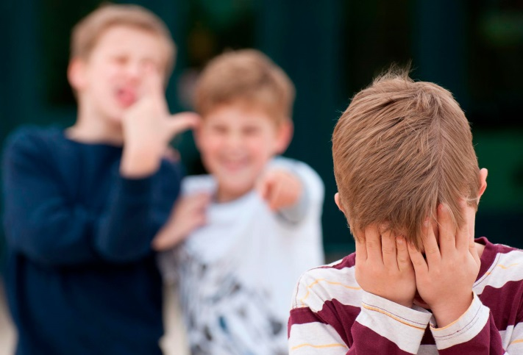

Сенно 2022

Методы коррекции девиантного поведения:

* Метод, направленный на стимулирование интереса и приобщение подростка к труду
* Метод поощрения
* Метод педагогического требования
* Метод переубеждения
* Метод упражнения
* Метод самовоспитания

(самовнушения)

Приемы коррекции девиантного поведения:

* Разъяснение нравственных понятий
* Развитие интересов и формирование

перспектив в учебе, труде

* Проявление доверия
* Внесение творческого начала в совместную деятельность

Рекомендации педагогам для работы

с учащимися девиантного поведения:

### Трудный подросток постоянно нуждается в помощи, нужно помочь ему в учёбе, выполнении поручения, в выборе любимого занятия, в использовании свободного времени. Помогать и систематически контролировать, опираясь на актив класса. Всесторонне изучить личность подростка, знать его дарования, интересы, увлечения, использовать их в воспитательных целях.

### Критика подростка должна быть конкретной, по существу. Критиковать не вообще, а за совершенный поступок, ничего к нему не прибавляя.

### Быть активным по отношению к трудному подростку, никогда не обвинять его в том, в чем его вина не доказана.

### Осуждая подростка за проступок, нужно проявлять при этом уважение к личности учащегося.

### Педагог должен, открыто выражать надежду на исправление трудного подростка, не закрывая перед ним перспективы положительных изменений.

### Трудный подросток, давно привыкший к критическим замечаниям в свой адрес, особенно чувствителен к похвале, поощрению, своих действий. Поэтому всегда надо видеть и отмечать в поведении подростка даже незначительные попытки сделать что-то хорошее, не оставляя без внимания малейшие сдвиги в лучшую сторону.

### Нельзя педагогу в пылу нервного возбуждения дать волю чувствам, изливая их в оскорбительных эпитетах. Это отталкивает подростка, озлобляет его и еще более затрудняет процесс общения с ним.

### Педагог должен быть доброжелательным и строгим, уступчивым и принципиальным: не делать поблажек трудному подростку, не заигрывать с ним и в то же время уметь кое-что прощать, ”не замечать“.

### C:\Users\админ\Desktop\лллл.jpg